- Comitê Consultivo de Mudanças Emergencial (ECAB)
- Toda Request for Change (RFC) de categoria Emergencial deve ser aprovada pelo Comitê Consultivo de Mudanças Emergencial (ECAB) que será realizada sob demanda.
- Na ausência do solicitante para apresentar a sua respectiva Request for Change (RFC), a mesma será automaticamente reprovada.
- Implementação - Todas as Request for Change (RFC) aprovadas podem ser acompanhadas na sua implementação pelo processo.
- Rollback – Todas as Request for Change (RFC) Normal, Pré-aprovada ou Emergencial deverão ter um plano de rollback. Quando não for possível ter um plano de rollback a mesma deve ter descrito o motivo de não ter um plano de rollback.
- Fechamento - Todas as Request for Change (RFC) devem ser fechadas pelos respectivos solicitantes.
- Revisão pós implantação - O processo de Gerenciamento de Mudanças deverá revisar o fechamento das Request for Change (RFC) garantindo que os objetivos, a satisfação do cliente foi alcançada e o fechamento formal da mudança. Os seguintes critérios são considerados para classificar uma Request for Change (RFC) como Sem Sucesso:
- Request for Change (RFC) executada no ambiente de Produção que gerou algum Incidente (com ou sem impacto direto a área de negócio);
- Request for Change (RFC) executada no ambiente de Produção, parcialmente;
- Request for Change (RFC) executada no ambiente de Produção que apresentou erros durante a sua execução (com ou sem impacto direto a área de negócio);
- Request for Change (RFC) executada no ambiente de Produção cujo plano de retorno foi executado (total ou parcial).
INDICADORES

- % e qtd. de RFC por período;
- % e qtd. de RFC por categoria (Pré-aprovada, Normal, Emergencial ou Informativa);
- % e qtd. de RFC por origem (Projeto, Melhoria, Problema, Incidente ou Solicitação);
- % e qtd. de RFC cancelada.
- % e qtd. de RFC fechada com sucesso ou sem sucesso.
MACRO FLUXO

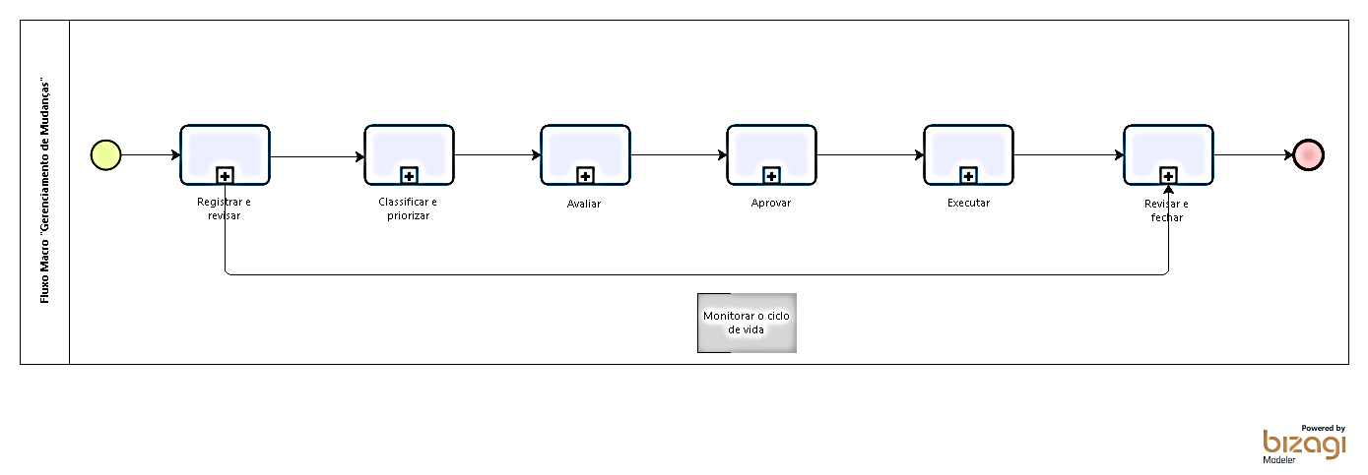
Atividade | Descrição
Registrar e revisar | A área de Tecnologia da Informação deve registrar a Request for Change (RFC) na ferramenta Jira, respeitando um conjunto mínimo de informações necessárias para dar continuidade ao processo.  Vale ressaltar, que cada Request for Change (RFC) deve ser atribuído um identificador único de acordo com sua ordem cronológica.
Classificar e priorizar | A área de Tecnologia da Informação deve classificar e priorizar a Request for Change (RFC).  A categoria depende do impacto e risco que pode gerar no ambiente de produção.
Avaliar | O responsável pelo processo de Gerenciamento de Mudanças deve avaliar todas as Request for Change (RFC) registradas na ferramenta Jira, suas tarefas / atividades, plano de rollback, se haverá ou não indisponibilidade.
Aprovar | A aprovação deve ser realizada através da categoria da Request for Change (RFC).
Executar | A área de Tecnologia da Informação deve executar a Request for Change (RFC) após a aprovação do processo de Gerenciamento de Mudanças conforme planejamento.
Revisar e fechar | O responsável pelo processo de Gerenciamento de Mudanças deve revisar a Request for Change (RFC) após a sua execução, com o objetivo de confirmar que a mesma atingiu os seus objetivos.

Para maiores detalhes, acesse o Confluence.



Gerenciamento de Mudanças

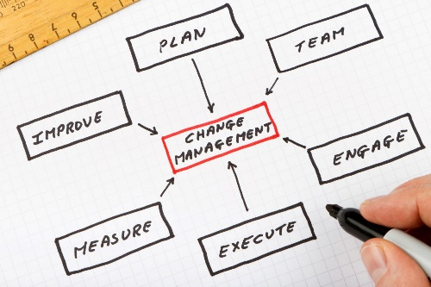

Gerência de Mudanças
Guia Rápido da Gerenciamento de Mudanças
Versão 01 – Nov/2016
OBJETIVO

- Este processo tem como objetivo garantir que todas as mudanças serão registradas, avaliadas, autorizadas, priorizadas, planejadas, testadas, implementadas, documentadas e revisadas de maneira padronizada e controlada, reduzindo assim impacto e risco ao negócio da Smiles.

ESCOPO

- O escopo do processo de Gerenciamento de Mudanças cobre qualquer adição, modificação ou remoção de componente do serviço no ambiente de produção, ou seja, no Datacenter do Escritório Central e Datacenter da Amazon da Smiles.

DIRETRIZES

O processo de Gerenciamento de Mudanças possui as seguintes diretrizes:

- Ferramenta – Ferramenta oficial da Smiles para o processo de Gerenciamento de Mudanças é o Jira.
- Gerenciamento de Mudanças - Haverá apenas um processo de Gerenciamento de Mudanças para toda Smiles.
- Freezing – A área de Gerenciamento de Mudanças irá comunicar o período de Freezing da Smiles, conforme necessidade do negócio da Smiles.
- Registro - O processo de Gerenciamento de Mudanças deverá definir um conjunto mínimo de informações que devem ser coletadas para o registro. Toda Request for Change (RFC) devem apresentar:
- Uma identificação única, para fins de controle e rastreabilidade dos registros.
- Um “Dono”, sua respectiva área e informação de contato.
- Um “Solicitante” (demandante da necessidade de Mudança), sua respectiva área e informação de contato. O solicitante poderá ser das áreas de negócios ou da própria área de TI, desde que devidamente informados no registro da Mudança, evidenciando sua necessidade pela RFC.
- Um descritivo de seu objetivo principal, que embasa a necessidade de sua implantação / execução.
- Um descritivo dos impactos que podem ser gerados caso a mesma não seja implementada / executada.
- Apontar se a necessidade é oriunda de regulamentação ou lei que poderá penalizar a companhia caso não seja aplicada.
- A relação de atividades a serem executadas e seus respectivos executores.
- A necessidade demandada ao Dono da RFC; a concordância dos envolvidos; os testes efetuados (caso aplicáveis) e demais aspectos que poderão ser exigidos, caso sejam determinados e devidamente comunicados no decorrer da operacionalização do processo.
- Origem - Todas as RFC´s deverão ter uma origem informada (Projeto, Melhoria, Bug, Problema, Incidente ou Solicitação).
- Categoria - Todas as RFC´s deverão ser categorizadas como Pré-aprovada, Normal, Emergencial ou Informativa.
- Emergencial: A Request for Change (RFC) não foi emitida no prazo para ser deliberada pelo Comitê Consultivo de Mudanças (CAB) e pode ou não está associada a um Incidente de alto impacto “Blocker”, porém precisa ser executada na data definida, para evitar que ocorra algum impacto ao negócio. Deve ser deliberada no Comitê Consultivo de Mudanças Emergencial (ECAB).
- Normal: Apresenta riscos desconhecidos, é complexa e segue procedimentos ou instruções de trabalho não padronizadas. Deve ser deliberada no Comitê Consultivo de Mudanças (CAB).
- Informativa: Toda Request for Change (RFC) que a Smiles não tem autonomia para aprovação, apena precisa ter ciência da sua execução.
- Pré-aprovada: Apresenta baixo risco, relativamente comum e segue procedimentos ou instruções de trabalho. Deve ser avaliada pelo processo de Gerenciamento de Mudanças. Exemplos de situações a serem consideradas como categoria Pré-aprovada, mas não limitam aos mesmos:
  - Alteração de promoção;
  - Atualização do software antivírus nos servidores;
  - Atualização de patch de correção nos servidores.
- Prioridade - Deverão ser priorizadas de acordo com o grau de impacto e urgência de sua execução.
- Classificação de Risco - Deverão ser classificadas conforme o risco para o negócio. A classificação será realizada conforme o fator resultante da relação entre o impacto e a probabilidade de afetar a estabilidade do negócio.
- Avaliação - O Gerenciamento de Mudanças deve garantir que todas as mudanças para serem implementadas, devem ser avaliadas, autorizadas, testadas e, após suas implementações, devem ser revisadas.
- Comitê Consultivo de Mudanças (CAB)
- Toda Request for Change (RFC) de categoria Normal deve ser aprovada pelo Comitê Consultivo de Mudanças (CAB) que será realizada toda quarta-feira, caso seja feriado, será no próximo dia útil.
- Deve ser enviada devidamente preenchida, com atividades, responsável, duração, plano de rollback e evidências dos testes realizados até segunda-feira às 23:59 horas, após este prazo será analisada na próxima reunião do Comitê Consultivo de Mudanças (CAB).
- A sequência da apresentação e execução será definida pela ordem de envio.
- Antes da realização das reuniões do Comitê Consultivo de Mudanças (CAB), a área de Gerenciamento de Mudanças deve elaborar e divulgar uma pauta para todos os seus membros.
- O Comitê Consultivo de Mudanças (CAB) somente deve aprovar as Request for Change (RFC) devidamente planejadas, que incluam todas as evidências necessárias, todos os campos preenchidos SEM EXCEÇÃO, que apresentem a concordância dos envolvidos e caso nenhum membro do Comitê se oponha a esta decisão durante a reunião, embasando seu ponto de vista.
- Muito embora possam ocorrer outras aprovações ou concordâncias evidenciadas nos registros das Request for Change (RFC), as decisões do Comitê Consultivo de Mudanças (CAB) devem ser sempre consideradas soberanas.
- Ao término das reuniões do Comitê Consultivo de Mudanças (CAB), a área de Gerenciamento de Mudanças deve formalizar sua realização através da elaboração de uma Ata e respectivo controle de presença.
- Os membros fixos devem participar de todas as reuniões, em caso de ausência o participante deve delegar um representante. Caso ocorra ausência, o Gerente de Governança de TI deve reportar mensalmente ao Diretor de Tecnologia da Informação.
- Na ausência do solicitante para apresentar a sua respectiva Request for Change (RFC), a mesma será automaticamente reprovada.

